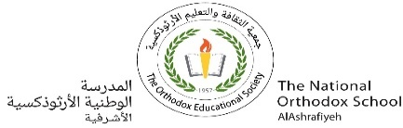مهمّة (7) في مادّة الّلغة العربيّة

الصّفّ الثّاني الأساسيّ

الاسم : التّاريخ : / /

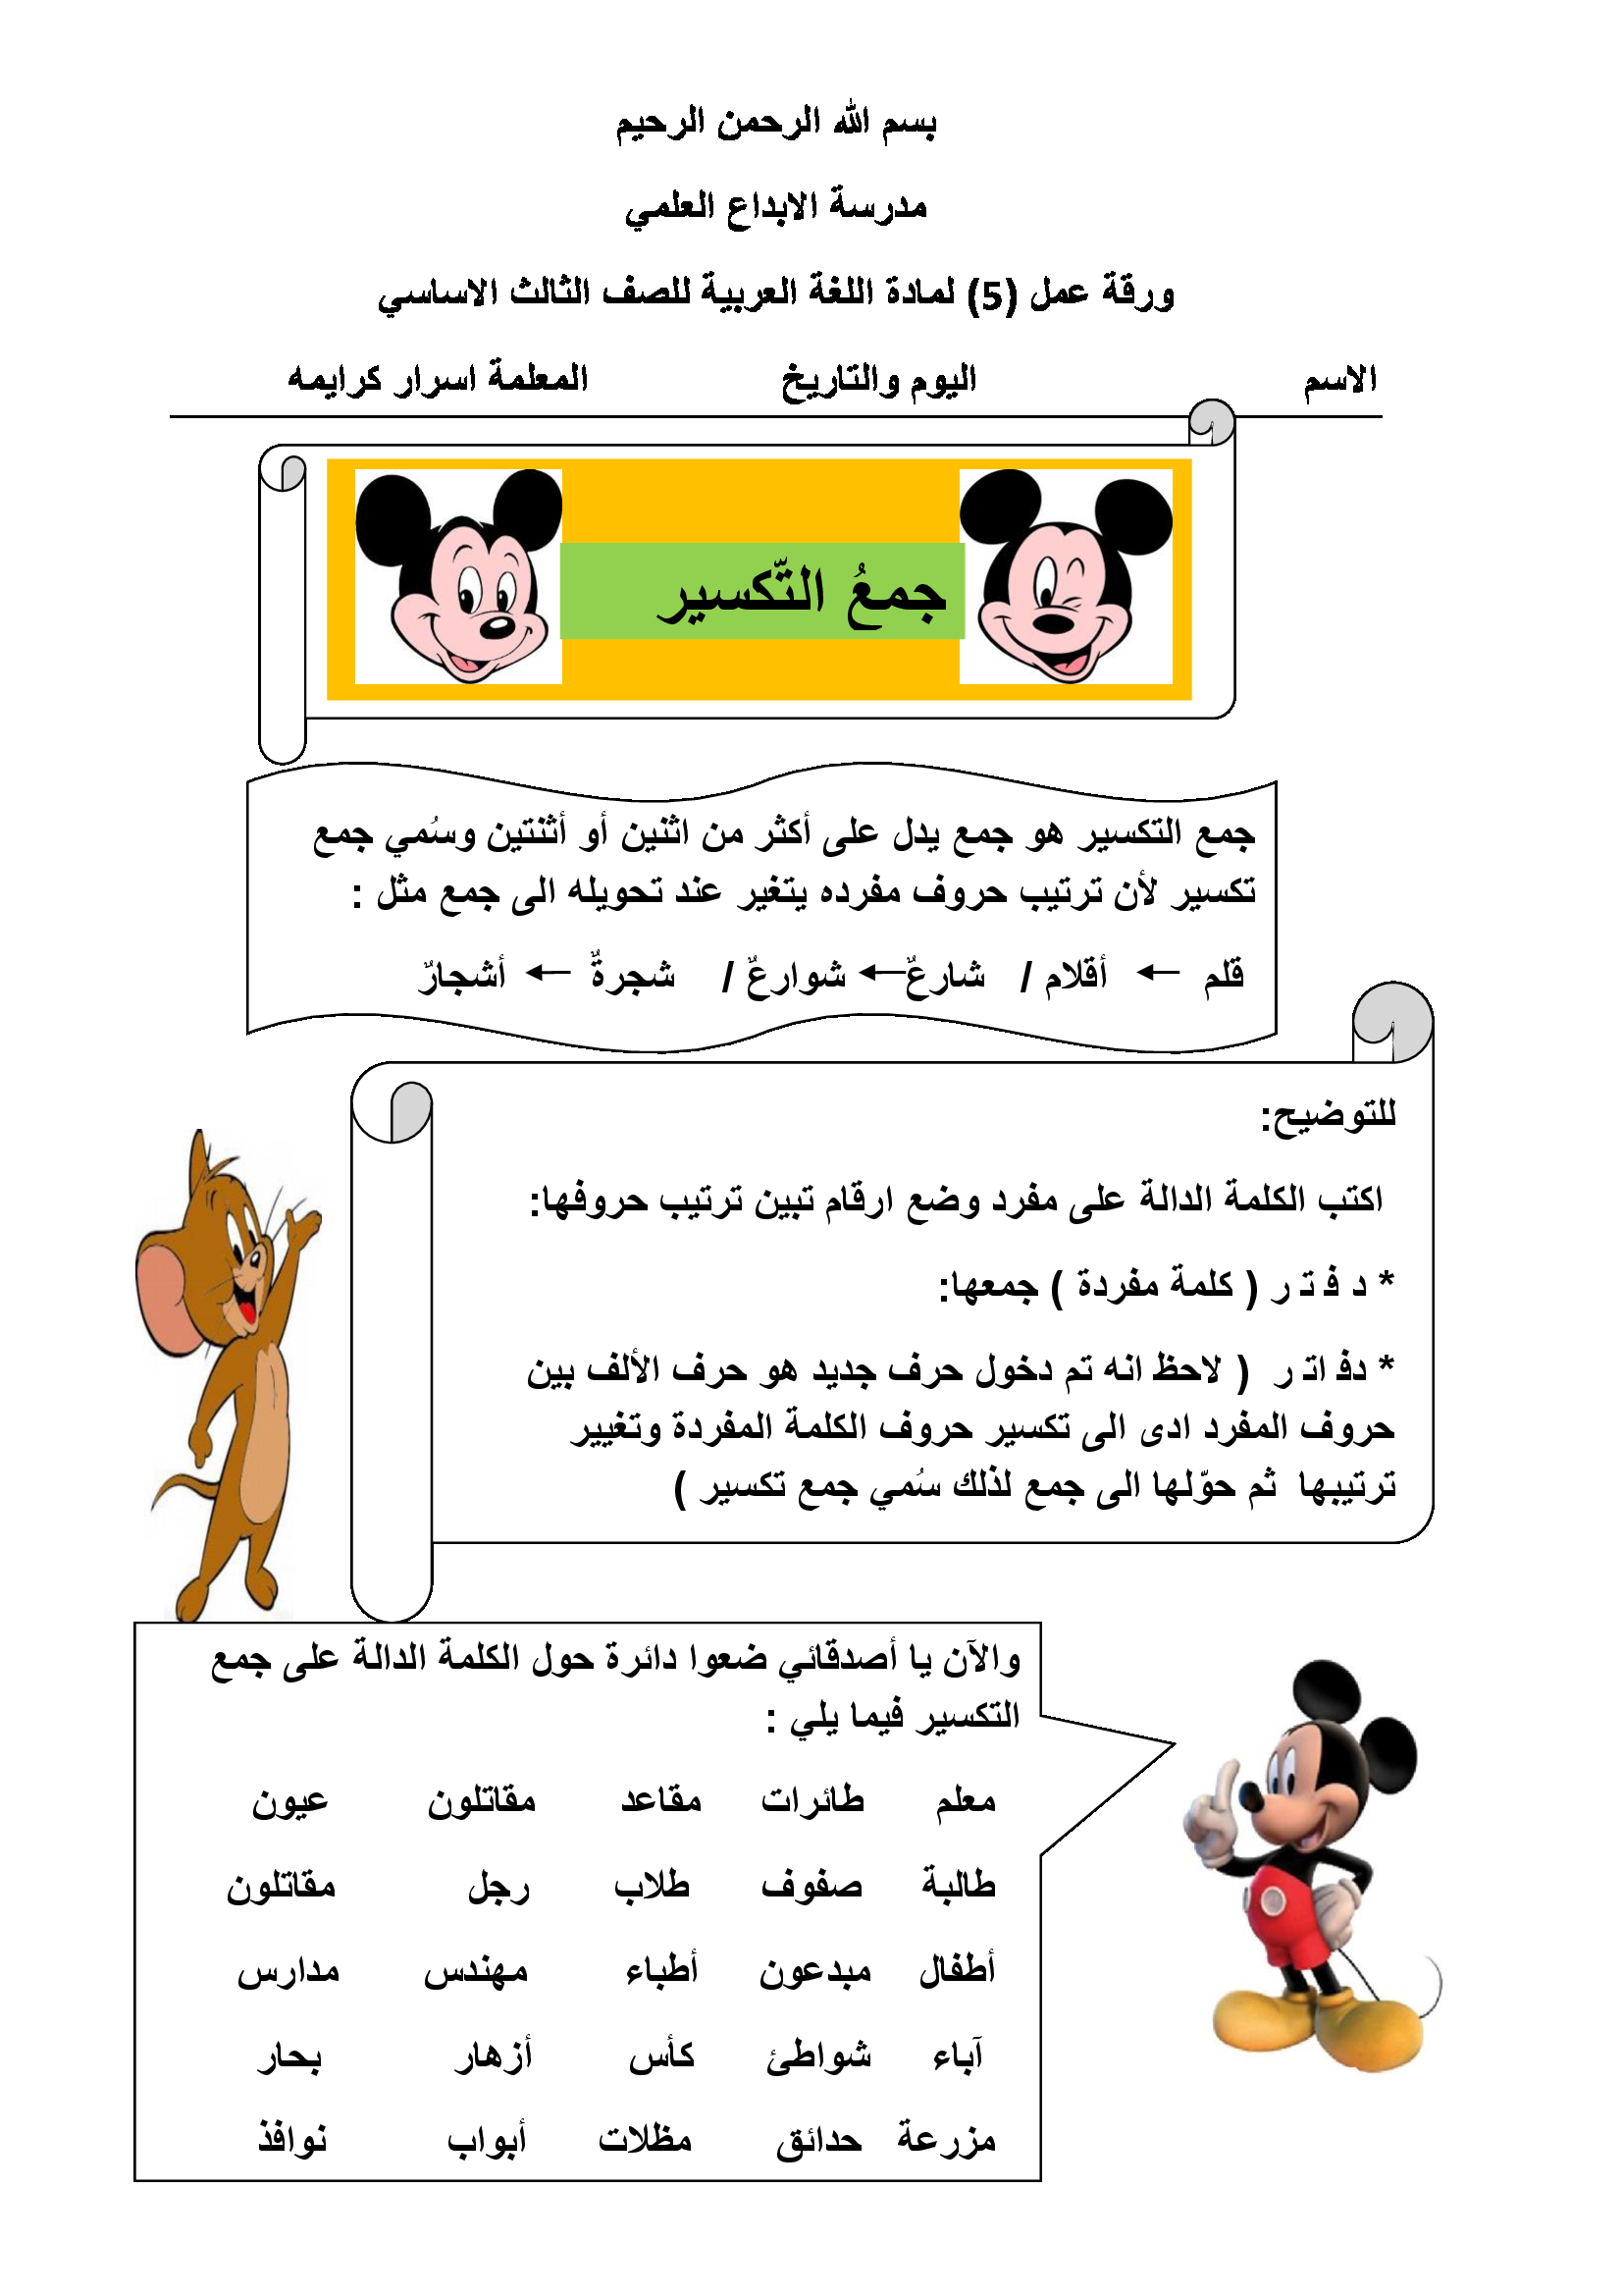

الأهداف:

1. يعرف جمع التّكسير.

**جمع التّكسير**: هو اسم يدلّ على ثلاثة فأكثر، وسمّي بجمع التّكسير؛ لأنّه يحدث تغييرًا على شكل مفرده.

1. يكتب الجمع لبعض المفردات.

مثل:

 

كتاب كُتبٌ

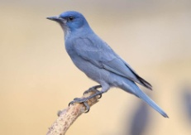 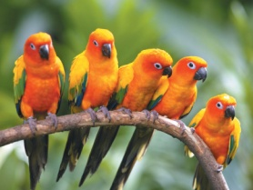

عُصفور ------------

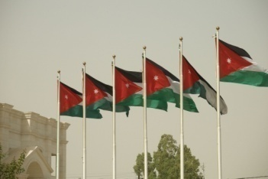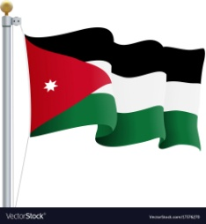

عَلَم -----------------



و الآن يا أصدقائي ضعوا دائرة حول الكلمة الدّالة على جمع تكسير في ما يأتي:

مُعلّمُ دفاتِرُ مَقاعِد عَيْن

طالِبَة صُفوف طُلّاب رَجُل

أطْفال مُبْدِع أَطبّاء مُهَنْدِس

نَوافِذ حَدائِق كَأس بُلدان

أكمل الجدول الآتي:

|  |  |
| --- | --- |
| المفردُ | الجمعُ |
| قَلَمٌ |  |
| طِفْلٌ |  |
|  | مَصابيحُ |
|  | كراسي |

توقيع المنسّقة ----------- معلّمة المبحث

نورا أبومريم